ZELIŠČA V KULINARIKI
Ker nekatera zdravilna zelišča pomagajo pri prebavi, jih dodajamo hrani, je lažje prebavljiva in okusnejša. Zato se je med zdravilnimi in aromatičnimi rastlinami oblikovala skupina začimbnih zelišč.
Te večinoma rastejo v naši bližini in so zelo uporabne pri pripravi zeliščnih olj, kisov. Za pripravo zeliščnega olja ali kisa uporabljamo posamična zelišča ali več zelišč.
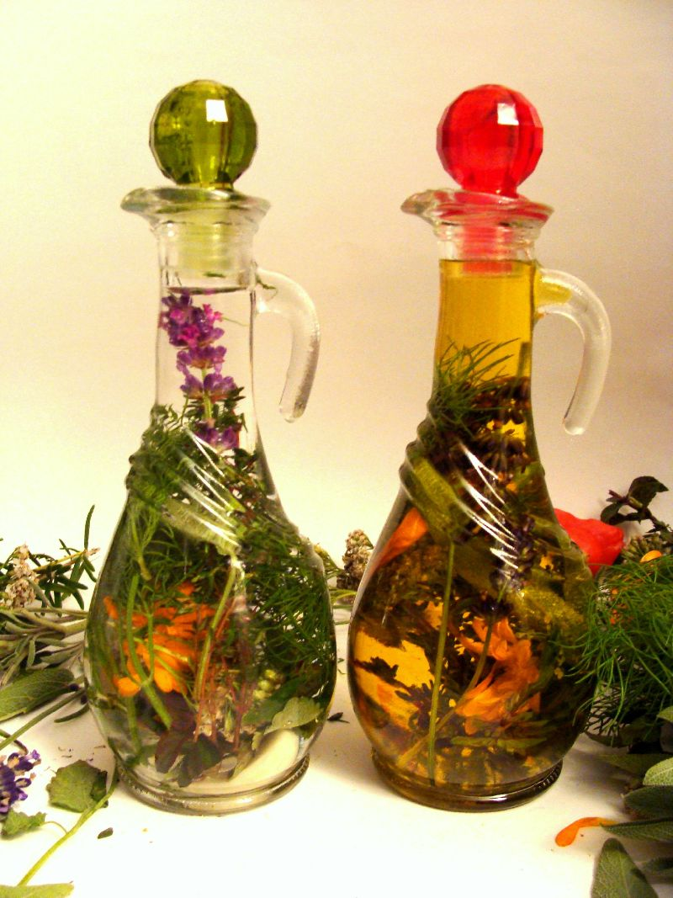
Za zeliščno olje uporabljamo kakovostno sončnično, olivno ali koruzno olje.
Postopek: V steklen kozarec damo zelišča do treh četrtin in prelijemo z oljem. Zelišča, ki so najprimernejša za pripravo zeliščnega olja, so drobnjak, bazilika, sivka, žajbelj, šetraj, timijan. Pustimo v temnem prostoru. Po desetih dneh poskusimo in, če še ni tako okusno kot želimo, precedimo in dodamo sveža zelišča ter pustimo še nekaj dni. Precedimo in nalijemo v čiste steklenice.

Za zeliščni kis najpogosteje uporabimo beli vinski kis, ker je bolj nevtralen.
Postopek: Stekleni kozarec do treh četrtin napolnimo z zelišči, ki so primerna, kot so timijan, česen, lovor, šetraj, žajbelj, sivka. Prelijemo s kisom, zapremo in postavimo na okensko polico ali drugo sončno mesto za 10 dni. Po 10 dneh odlijemo tekočino in poskusimo. Če še ni kis, kot si ga želimo, dodamo zelišča in še nekaj dni pustimo na soncu. Precedimo v čiste steklenice ter dodamo nekaj vejic zelišč, ki smo jih prej uporabili. Pravilno pripravljen kis je uporaben eno leto.

Zdravilna zelišča pa lahko uporabljamo kot dodatek k maslu ali skuti za izdelavo zeliščnega masla. Uporabljamo ga kot namaz na vse vrste kruha, pri kuhi pa kot dodatek omakam.
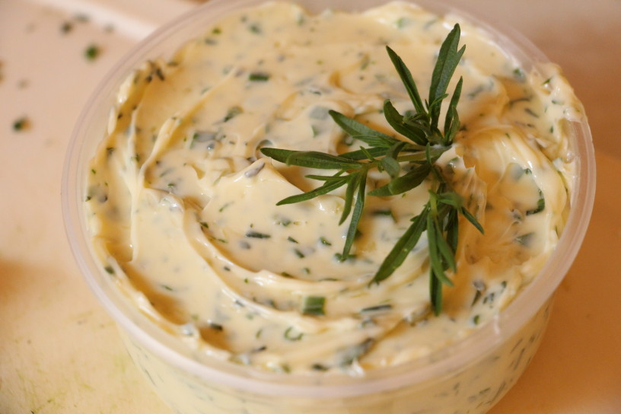
Zeliščno maslo: maslo z dodatkom pehtrana.
Postopek: Maslo zmehčamo in ga v mešalniku penasto vmešamo, dodamo malo mleka in sesekljana sveža zdravilna zelišča (po želji- česen, drobnjak). Pogosto so v receptih timijan, žajbelj, ožepek, rožmarin. Začinimo še po okusu, dodamo lahko: nekaj soli, malo limoninega soka, poper … Maslo nato oblikujemo v podolgovato štručko, damo v hladilnik vsaj za tri ure, da se zelišča med seboj spojijo. Tako pripravljeno maslo lahko hranimo v hladilniku en mesec. Lahko ga tudi zamrznemo, takrat pa je uporaben do tri mesece. Najboljše namaze naredimo tako, da sami poiščemo kombinacijo, ki nam je najbolj všeč.

Še je čas za pripravo zeliščnega likerja, ki ga lahko tudi podarite.
Zelišča, ki dobro učinkujejo na prebavo, so že nekoč uporabljali kot likerje ali grenčine. Znani po pripravljanju grenčin in likerjev so bili že različni meniški rodovi. Likerji so kot tinkture pripravljene s srednje močnim žganjem.
Zdravilna zelišča namočijo za nekaj časa v žganje, pozneje dodajo določeno količino prekuhane vode s sladkorjem. Likerji pa morajo potem nekaj časa počakati, da dobijo pravo aromo.
METIN LIKER
Potrebujemo: ½ l močnejšega žganja, pest poprove mete, tri nageljnove žbice, pol litra vode in pol kg sladkorja.
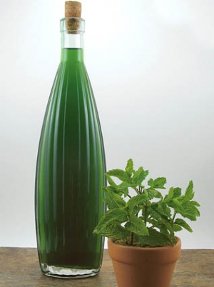
Postopek: Meto narežemo in prelijemo z žganjem. Namočeno zelišče pustimo na soncu približno en teden. Zmes precedimo in dodamo sladkorni sirup (½ kg sladkorja in ½ l vode prevremo in ohladimo). Vse dobro premešamo in nalijemo v steklenice. Liker mora počakati vsaj en mesec v hladnem in temnem prostoru. Pijemo le v manjših količinah za zdravje.
Zelišča pa lahko uporabimo tudi za blazine, ki jih lahko polagamo na obolela dela telesa.

ZELIŠČNA BLAZINICA ZA OTROKE
Potrebujemo: blago, pisani trakovi, dišeča suha zelišča: sivka, kamilica, meta.
Postopek: Iz blaga sešijte blazinico, jo napolnite s suhimi zelišči, lahko dodate tudi glinene kroglice in dobro zašijte. Nanjo lahko pritrdite kakšen gumbek, našijete kaj lepega, narišete …

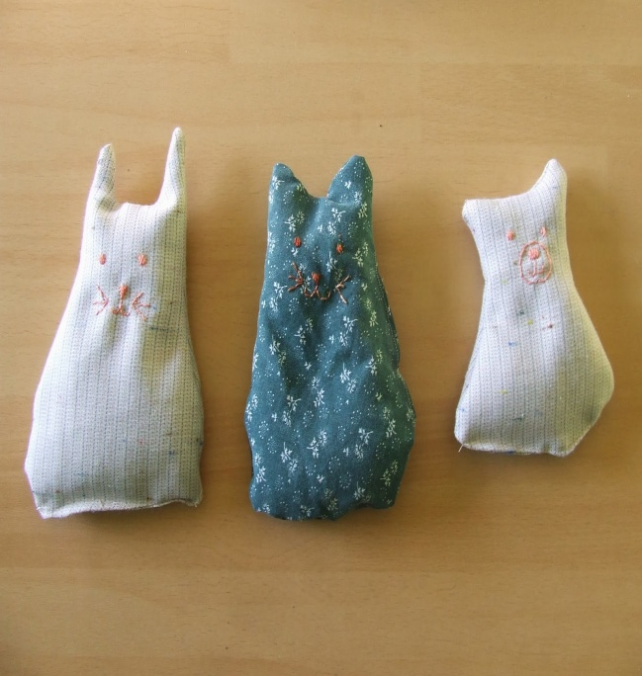
REGRAT
Že zgodaj spomladi se po travnikih začnejo kazati nazobčani listi, ki so uporabni za prvo solato, polno vitaminov. Iz sredine požene cvet na stebelcu, ki vsebuje mlečno tekočino, zato regratu pravimo tudi mlečec. Listi in cvetovi so polni vitaminov, grenčin, sluzi itd. Mladi listi teknejo v spomladanski solati. So pa tudi zdravi, saj delujejo na močnejše izločanje žolča in izločanje vode. Dajemo ga v čaje, ki pospešujejo in urejajo delovanje sečnih organov, pri obolenju jeter in žolčnika.
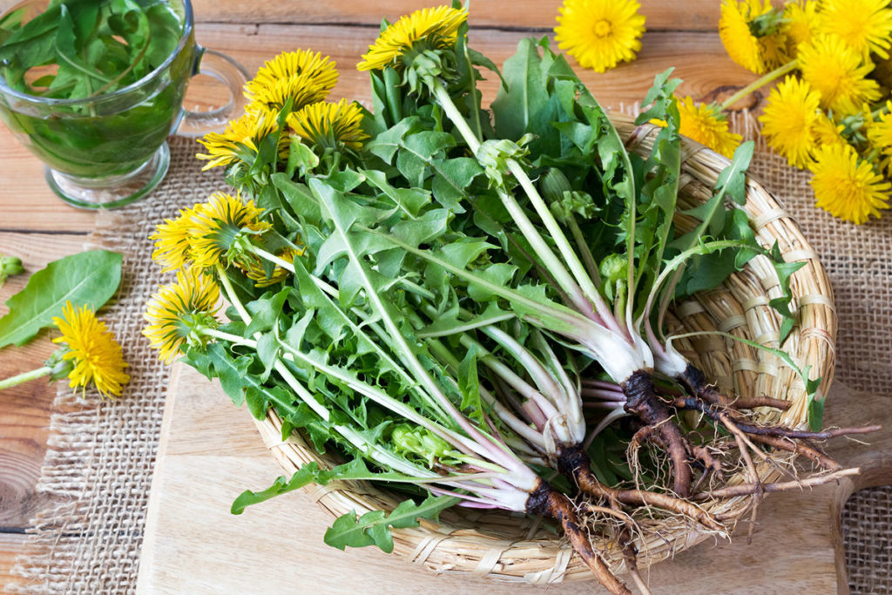
Je zelo primeren za pomladansko in jesensko zdravljenje. Iz cvetov lahko naredimo sirup, liker. Posebno učinkovita je korenina, saj topi, čisti, pospešuje potenje, razstruplja telo. Korenine kopljemo zgodaj spomladi ali pa od avgusta do oktobra (če ni zmrzali, lahko še pozneje). Čaj iz listov in korenin posebno priporočajo za zdravljenje pozimi. Sladimo ga z medom, tako je še bolj zdravilen.
REGRATOVA JUHA
Potrebujemo: 4 korenine regrata, 2 korenčka, mali ohrovt, 1 mala čebula, drobnjak, česen, peteršilj, sol, poper, maščoba, skuta,1 l zelenjavne osnove.
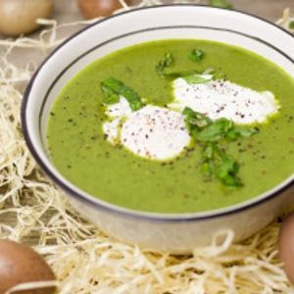
Priprava: Čebulo prepražimo na maščobi, dodamo narezane večje korenine regrata, korenček in ohrovt. Pustimo, da se malo prepraži, nato zalijemo z jušno osnovo, solimo, dodamo ostale začimbe, nasekljan česen in pustimo rahlo vreti približno 25 minut. Ko je juha pripravljena, vmešamo žličko skute.
Jaz sem še ujela korenine regrata, bom poizkusila. Ker pa čas hitro beži, bomo lahko pomladi že nabirali regrat in regratove cvetove.
In še nasvet za regratov sirup.
REGRATOV SIRUP
Vzamemo 4 pesti cvetov in jih prekuhamo v 2 l vode. Precedimo, vročemu soku dodamo 1,5 kg sladkorja in sok 2‒3 limon. Med kuhanjem neprestano mešamo, da nastane gosta tekočina. Napolnimo v steklene kozarce, dobro zapremo in shranimo na hladno v klet. S sirupom lahko sladkamo čaj, pijemo z vodo, uporabljamo za sladkanje sladic.
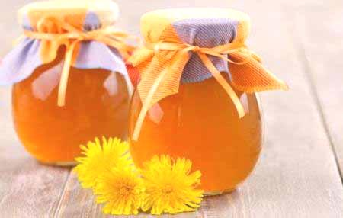
REGRATOVA KREMNA SLADICA
Potrebujemo: 2 dcl regratovega gostega sirupa, 2 dcl sladke smetane, 1dcl navadnega jogurta, 1dcl belega vina in sveže stisnjen sok ½ pomaranče. Priprava: Med seboj pomešamo: regratov gosti sirup, sladkor, smetano, jogurt, vino in pomarančni sok. Ob zimskih prazničnih dneh ponudimo s piškoti.

Mojca Abraham

